Введение
За последнее десятилетие произошли серьезные изменения в социокультурной среде. Современному обществу нужны выпускники, готовые к включению в дальнейшую жизнедеятельность, способные практически решать встающие перед ними важные жизненные и профессиональные проблемы.
Развитие личности в системе образования обеспечивается, прежде всего, через формирование универсальных учебных действий (УУД), которые выступают инвариантной основой образовательного и воспитательного процесса. Овладение учащимися универсальными учебными действиями выступает как способность к саморазвитию и самосовершенствованию путем сознательного и активного присвоения нового социального опыта. УУД создают возможность самостоятельного успешного усвоения новых знаний, умений и компетентностей, включая организацию усвоения, т. е. умения учиться. Введённый ФГОС начального и основного общего образования второго поколения предоставляет большие возможности для формирования личности, успешно адаптирующейся в окружающем мире. В планируемые результаты помимо предметных компетенций включены и метапредметные, и личностные.
В настоящее время не только педагогическое сообщество, но и общество в целом понимает, что информационная компетентность представляет собой важнейший элемент образования. Но достаточно ли тех знаний и умений, которые современные молодые люди получают в школе, для решения задач, с которыми они столкнутся в реальной жизни? Исчерпывают ли элементарные навыки работы с информацией те требования, которые выдвигают современное производство или обучение в высшем учебном заведении? На все эти вопросы нужно ответить отрицательно.
Профессиональная проблема- неэффективное использование ИКТ технологий как средство формирования ключевых компетентностей на уроках английского языка.
Свою педагогическую деятельность я выстраиваю на создании условий формирования и развития у обучающихся ИКТ компетентностей. Именно ИКТ компетентность имеет особую значимость в жизни человека, так как является одним из важных компонентов любой профессиональной деятельности. Сегодня конкурентоспособность человека на рынке труда во многом зависит от его способности овладевать новыми технологиями, адаптироваться к изменяющимся условиям труда. Поэтому внедрение в учебный процесс технологий, формирующих информационную компетентность, является определяющей чертой современного образования.
Таким образом, выбор темы своей концепции «Формирование ИКТ компетентности учащихся на уроках английского языка как условие эффективной социализации личности школьника » для меня, учителя английского языка, обусловлен актуальностью, теоретической и практической значимостью.
Цель данной концепции (проекта) – выявление возможностей ИКТ технологий по формированию ИКТ компетентностей школьников, в процессе обучения английскому языку, как условие повышения качества образования учащихся. Достижение поставленной цели предполагало определение следующих задач проекта:
- рассмотреть имеющиеся в психолого-педагогической практике пути
решения профессиональной проблемы;
- проанализировать условия реализации проекта с точки зрения выбора оптимальной траектории развития информационных ОУУ;
- предложить модель педагогической деятельности по формированию ИКТ компетентности.
- предложить свои современные педагогические технологии, методики, формы, приёмы и средства обучения для формирования ИКТ компетентности учащихся с учетом их внутренних запросов.
- оценить результаты педагогической деятельности не только с точки зрения предметных линий развития, но и развития информационных ОУУ.
Ожидаемые результаты
- Развитие мотивации к изучению предмета иностранный язык (английский) за счет расширения пространства учебного предмета.
- Овладение учащимися ИКТ компетентностями, соответствующими возрастным и психологическим возможностям, как средством социализации личности ученика.
- Повышение общей информационной культуры учащихся.
I. Анализ ситуации
Краткое описание проблемы. Причины и последствия:
В связи с изменением парадигмы образования: от цели усвоения знаний, умений и навыков к цели развития личности учащегося в ФГОС второго поколения сегодня вводится понятие «универсальные учебные действия».
Итак, развитие ОУУ – одна из центральных задач современного образования. На практике же современные школьники второй ступени образования пока еще обучаются по «Временным требованиям к обязательному минимуму содержания основного общего образования» (Приказ Минобразования РФ от 19.05.1998 №1236) и учебники, соответствующие этим требованиям, слабо ориентированы на формирование и развитие общеучебных умений (компетенций), в том числе информационных.
Современные школьники с трудом ориентируются в информационном потоке, не видят связи между знанием источников информации и алгоритмами их разыскания. Информационные знания учащихся носят разрозненный и хаотичный характер.
По материалам проведенной мною входящей диагностики о подготовленности учащихся 5-7-х классов к работе с текстовой информацией выделен круг вопросов, которые оказались наиболее сложными:
- 43 % учащихся не справились с заданиями на установление последовательности происходящих событий, не сумели восстановить логику повествования;
- 57,5% учащихся дали неверные ответы в связи с тем, что не поняли значения слова в тексте;
- 86% учащихся не умеют устанавливать причинно-следственные связи;
- 80 % учащихся не умеют дать оценку прочитанному и обосновать ее, опираясь на текст. Приведенное ниже свидетельствует о том, что у учащихся 5-7 классов школы навыки работы с текстовой информацией сформированы недостаточно.
В качестве причин я выделила следующие:
- не отработана методика формирования навыков работы с текстовой информацией;
- нарушается технология работы с текстом;
- нет четкого разграничения задач чтения художественной и научно-популярной литературы на английском языке.
- не ведется на достаточном уровне работа над расширением словарного запаса учащихся, понятийный аппарат учащихся 5-7-х классов на низком уровне;
- приоритеты при контроле смещены в сторону вопросов репродуктивного характера, а не в сторону анализа качества прочитанного.
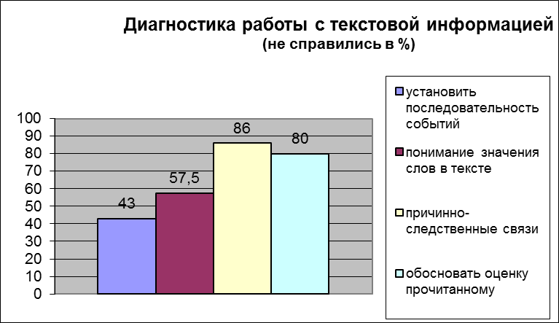
Проведенный мониторинг в 5-7-х классах показал, что наиболее сложными для этих учащихся оказались задания, которые учителя редко используют в своей работе:
57% учащихся не справились с заданием на выявление информации, заданной в неявном виде; 44% - с обобщением информации, представленной в тексте;
37% затруднились с выражением собственного мнения;
21% не приступил к выполнению задания на анализ и оценку содержания текста.
Именно отсутствие систематизированного представления об общеучебных умениях является причиной того, что, несмотря на значительный объем сведений, сообщаемых учащимся общеобразовательных учреждений, практические результаты не всегда оказываются удовлетворительными. Анализ полученных результатов работ школьников позволил акцентировать большее внимание на развитии информационных ОУУ, так как данный вид умений без специального обучения не развивается самостоятельно.

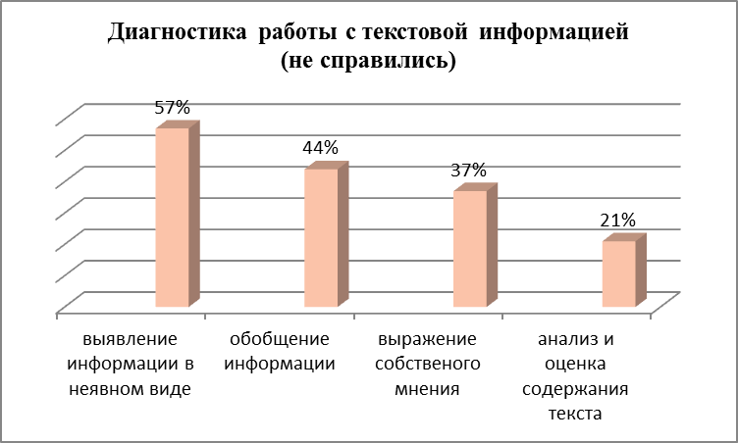
Место реализации проекта – ГБОУ СОШ с. Ольгино
Педагогические работники:
1. администрация
2. учителя-предметники: по английскому языку, географии и МХК
информатике, по русскому языку и литературе
3. работники библиотеки
Участники проекта- Учащиеся 8 – 11 классов
Работники библиотеки, владеющие современными компьютерными технологиями, преподаватели информатики совместно с учителями-предметниками призваны выстроить весь процесс обучения таким образом, чтобы он обеспечивал, наряду с усвоением предметного содержания, формирование соответствующих технических и информационных умений и навыков.
II. Мобилизация ресурсов
Ресурсы:
Материально-технические: Кабинет английского языка имеет следующее обеспечение компьютерной техникой и оргтехникой:
Наименование | Количество
Персональный компьютер (ноутбук) | 7(с выходом в Интернет)
Дистанционное оборудование для детей с ОВЗ | 1 комплект
Принтеры | 1
Копировальные аппараты | 1
Сканеры | 1
Цифровой фотоаппарат | 1
Телевизоры с видеотехникой | 1
Видеокамера | 1
Акустическая система домашний кинотеатр | 1
Медиапроектор | 1
Экран | 1
Электронные ресурсы
Локальная сеть | в наличии
Выход в интернет (вай-фай) | в наличии
Информационные:
В школе имеется медиатека. Она включает в себя около 63 учебных программ из них по английскому языку - 7.Второй год в школе существует гибридный интернет – Net-sсul. Создано информационное пространство школы – цифровой документооборот, электронный журнал, доска объявлений, форум, сайт ОУ, персональные сайты учителей-предметников, почтовый ящик, электронное портфолио, автоматическое составление отчетов.
Кадровые: кадровая поддержка в школе компьютерной грамотностью овладели до 98% учителей-предметников; около 80% учителей-предметников прошли курсы повышения квалификации в СИПКРО.
Организационно-методические: в составе методической службы школы ТГ педагогов по внедрению в педагогический процесс ИКТ( педсоветы, семинары, консультации, рекомендации, всеобуч для родителей, просветительская работа)
III. Реализация проекта
Рабочий план реализации проекта
Этапы /Предполагаемая дата | Наименование мероприятия | Ответственный за выполнение
1 этап подготовительный  Январь 2013г. | - проанализировать условия реализации проекта; изучить состояние и степень разработанности проблемы;  -провести методические совещания, педсовет по ИКТ | Администрация ОУ,ТГ педагогов по внедрению ИКТ в образовательный процесс;библиотекарь
2 этап  теоретический  Февраль 2013 | - уточнить понятие «ИКТ компетентность» в структурном и содержательном аспектах в разных предметных сферах. Предложить модель ИКТ компетентности выделить и предложить программные средства, используемые в процессе обучения | ТГ педагогов по внедрению ИКТ в образовательный процесс  Учитель информатики
3 этап практический Март 2013 | - разработать технологии, методики, форм, приёмов и средств обучения для формирования ИКТ компетентности учащихся с учетом их внутренних запросов на уроках английского языка  - вводный мониторинг по ИКТ-компетенциям | Учитель английского языка
4 этап  Оценка эффективности проекта  Март-апрель 2013 | - оценить результаты педагогической деятельности (согласно критериям и показателям эффективности проекта) | Администрация  Учитель английского языка
5 этап  дальнейшее развитие проекта | - выявление трудностей реализации проекта(прогнозируемые риски и их коррекция)  - организация «круглого стола» по обмену опытом;  - проведение мастер-класса с целью демонстрации наработанного материала;  - организация семинара на базе школы по обмену опытом. | Администрация  Учитель английского языка
В проекте использовались различные методы: анализ педагогической литературы по проблеме исследования; наблюдения, опытно-поисковая работа; статистические и графические методы обработки результатов.
IV. Мониторинг ситуации
Анализ 1 этапа
Условия реализации проекта.
- образовательные программы
Рабочие программы по английскому языку для обучающихся 8- 11 классов представляют собой содержание курса иностранный язык (английский), ядром которого является Федеральный компонент государственного стандарта общего образования, примерной программы основного общего образования по английскому языку МО РФ 2004 года.( Фундаментальное ядро содержания общего образования: проект / под ред. В. В. Козлова, А. М. Кондакова. — М.: Просвещение, 2009. — 48 с. — (Стандарты второго поколения).
Большой вклад в приобретение ИКТ компетентностей, связанных с умением работать с информацией в современном мире, вносит предмет английский язык, где вырабатываются умения:
- структурировать знания, строить высказывание, выражать собственное мнение, описывать основные социальные объекты, выделяя их существенные признаки;
-сравнивать их, осуществлять поиск социальной информации по заданной теме, используя различные носители (СМИ на иностранном языке, учебный текст, компьютерные образовательные программы, Интернет-ресурсы и т.д.);
- различать в социальной информации факты и мнения;
-анализировать страноведческую информацию, представленную в разных знаковых системах (текст, карты англоговорящих стран, таблица, схема, аудиовизуальный ряд);
-уметь работать с различными текстами, самостоятельно составлять простейшие виды документов в рамках формального письма;
-объяснять (интерпретировать) изученные социальные явления и процессы, т.е. раскрывать их устойчивые связи как внутренние, так и внешние;
-анализировать страноведческую информацию, представленную в разных знаковых системах (текст, карта, таблица, схема, аудиовизуальный ряд).
Кроме того, для формирования общеучебных умений мною ведутся курсы ОПД по программе «Страноведение. Англоговорящие страны» На занятиях с учащимися читаем аутентичные страноведческие тексты, вычленяем из текста аргументы и подбираем демонстрации для доказательства каждой из различных точек зрения, представленных в источнике информации, отстаиваем свою позицию, устанавливаем контакты со сверстниками, организовываем совместную деятельность.
- учебный кабинет
Кабинет иностранного языка соответствует санитарно-гигиеническим требованиям. Мебель легкая, мобильная для изменения планировки в зависимости от организационных форм работы (фронтальной, групповой, коллективной). Учебное оборудование ориентировано на разные виды восприятия (зрительное, слуховое, кинестетическое); имеются печатные, экранные, звуковые и экранно-звуковые пособия, демонстрационный и раздаточный материал. Книжный фонд включает в себя справочную литературу, УМК разных авторов, научно - методическую литературу, материалы текущей периодики. Для удобного поиска информации создана система каталогов. Кабинет оснащен современной техникой: компьютером с выходом в Интернет, проектором, аудиоустройством, принтером. На уроке и при подготовке к нему активно используется компьютер.
Таким образом, условия кабинета позволяют реализовать здоровье- сберегающие технологии в обучении: менять виды деятельности, осуществлять двигательный режим на уроке, размещать учащихся по остроте зрения.
- повышение квалификации
Актуальным для меня является лозунг «учиться всю жизнь», поэтому занимаюсь самообразованием, посещая уроки своих коллег, семинары, знакомясь с новинками методической литературы, текущей периодики, участвуя в педагогических форумах «Сети творческих учителей» http://www.forum.postupim.ruhttp://www.fipi.ru . Прохожу профессиональную подготовку в СИПКРО.
- состояние и степень разработанности проблем
Понятие «информационная компетентность» достаточно широкое и определяемое на современном этапе развития педагогики неоднозначно (О.Б. Зайцева, В.Л. Акуленко, Н.Ю. Таирова, О.М. Толстых). Мы вслед за Тришиной С.В. исходим из того, что информационная компетентность - это интегративное качество личности, являющееся результатом отражения процессов отбора, усвоения, переработки, трансформации и генерирования информации в особый тип предметно- специфических знаний, позволяющее вырабатывать, принимать, прогнозировать и реализовывать оптимальные решения в различных сферах деятельности. В качестве основы ИКТ компетентности выступает комплекс умений, который авторы публикации «Большая Семерка (Б7) Информационно- коммуникационно- технологическая компетентность» Бурмакина В.Ф., Зелман М., Фалина И.Н. обозначают термином «большая семерка». К окончанию школы учащиеся должны достаточно хорошо владеть этими умениями. Таким образом, формирование ИКТ компетентности представляет собой как процесс перехода к такому состоянию, когда ученик становится способным находить, понимать, оценивать и применять информацию в различных формах для решения личных, социальных или глобальных проблем. Выработка подлинной информационной компетентности, прежде всего, предполагает формирование универсальных навыков мышления и решения задач. К ним относятся умения наблюдать и делать логические выводы, использовать различные знаковые системы и абстрактные модели, анализировать ситуацию с разных точек зрения, понимать общий контекст и скрытый смысл высказываний, неуклонно самостоятельно работать над повышением своей компетентности в этой сфере.
Хуторской А.В. под информационными компетенциями понимает навыки деятельности по отношению к информации в учебных предметах и образовательных областях, а также в окружающем мировладение современными средствами информации (телевизор, магнитофон, телефон, факс, компьютер, принтер, модем, копир и т.п.) и информационными технологиями (аудио- видеозапись, электронная почта, СМИ, Интернет); поиск, анализ и отбор необходимой информации, ее преобразование, сохранение и передачу.
- методическое обеспечение проекта:
Теоретико-педагогический и методологический всеобуч по теме: «Современные образовательные технологии»

1. Освоение технологии поиска информации в сети Интернет.  2. Организация внеклассной работы с использованием ИТ.  3. Использование ИКТ в проектной деятельности учащихся.  4. Использование ИКТ в преподавании отдельных предметов. | Январь
Методические вопросы на педагогических советах
1. Задачи школы по формированию информационной среды и внедрению информационных технологий обучения.  2. Современные информационные технологии - эффективный метод повышения качества обучения.  3. Организация работы по использованию образовательных программ на уроках в рамках ИКТ.  4. Из опыта работы учителей по внедрению информационных технологий в образовательный процесс. | Август  Октябрь  Апрель  Май
Школа педагогического мастерства
1. Обобщение опыта учителей на тему: «Организация практических занятий по моделированию уроков с ИКТ».  2. Урок-панорама по внедрению в учебный процесс ИКТ. | Март  Апрель
Анализ 2 этапа структурный и содержательный аспект ИКТ в разных предметных сферах
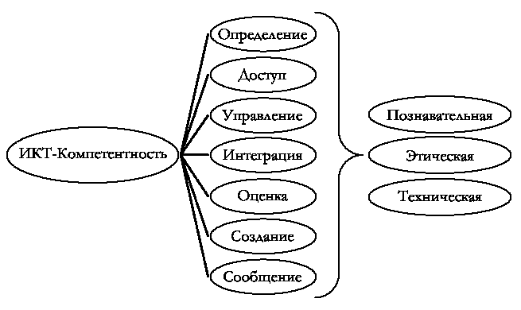
Модель ИКТ компетентности.

У  ч  и  т  е  л  ь | Педагогические средства | Содержание ИКТ учащегося | Результативность деятельности учащегося | У  ч  е  н  и  к
У  ч  и  т  е  л  ь | редакторы документов (например, Microsoft Word) | Определение  (идентификация) | Умение точно интерпретировать вопрос | У  ч  е  н  и  к
У  ч  и  т  е  л  ь | редакторы документов (например, Microsoft Word) | Определение  (идентификация) | Умение детализировать вопрос | У  ч  е  н  и  к
У  ч  и  т  е  л  ь | редакторы документов (например, Microsoft Word) | Определение  (идентификация) | Нахождение в тексте информации, заданной в явном или в неявном виде | У  ч  е  н  и  к
У  ч  и  т  е  л  ь | редакторы документов (например, Microsoft Word) | Определение  (идентификация) | Идентификация терминов, понятий | У  ч  е  н  и  к
У  ч  и  т  е  л  ь | электронные энциклопедии - электронные учебники - официальные сайты Интернета по | Доступ  (поиск) | Выбор терминов поиска с учетом уровня детализации | У  ч  е  н  и  к
У  ч  и  т  е  л  ь |  | Доступ  (поиск) | Соответствие результата поиска запрашиваемым терминам (способ оценки) | У  ч  е  н  и  к
У  ч  и  т  е  л  ь |  | Доступ  (поиск) | Формирование стратегии поиска | У  ч  е  н  и  к
У  ч  и  т  е  л  ь | - табличные процессоры или электронные таблицы (Excel) | Управление | Создание схемы классификации для структурирования информации | У  ч  е  н  и  к
У  ч  и  т  е  л  ь | - табличные процессоры или электронные таблицы (Excel) | Управление | Использование предложенных схем классификации для структурирования информации | У  ч  е  н  и  к
У  ч  и  т  е  л  ь | - графические редакторы Раint, Согеl Draw | Интеграция | Умение сравнивать и сопоставлять информацию из нескольких источников | У  ч  е  н  и  к
У  ч  и  т  е  л  ь | - графические редакторы Раint, Согеl Draw | Интеграция | Умение исключать несоответствующую и несущественную информацию | У  ч  е  н  и  к
У  ч  и  т  е  л  ь | - графические редакторы Раint, Согеl Draw | Интеграция | Умение, сжато и логически грамотно, изложить обобщенную информацию | У  ч  е  н  и  к
У  ч  и  т  е  л  ь | редакторы документов (например, Microsoft Word) | Оценка | Выработка критериев для отбора информации в соответствии с потребностью | У  ч  е  н  и  к
У  ч  и  т  е  л  ь | редакторы документов (например, Microsoft Word) | Оценка | Выбор ресурсов согласно выработанным или указанным критериям | У  ч  е  н  и  к
У  ч  и  т  е  л  ь | программа подготовки презентаций Microsoft Роwer Рoint электронные обучающие системы (Macromedia Authorware, АДОНИС) | Создание | Умение вырабатывать рекомендации по решению конкретной проблемы на основании полученной информации, в том числе противоречивой | У  ч  е  н  и  к
У  ч  и  т  е  л  ь |  | Создание | Умение сделать вывод о нацеленности имеющейся информации на решение конкретной проблемы | У  ч  е  н  и  к
У  ч  и  т  е  л  ь |  | Создание | Умение обосновать свои выводы | У  ч  е  н  и  к
У  ч  и  т  е  л  ь |  | Создание | Умение сбалансировано осветить вопрос при наличии противоречивой информации | У  ч  е  н  и  к
У  ч  и  т  е  л  ь |  | Создание | Структурирование созданной информации с целью повышения убедительности выводов | У  ч  е  н  и  к
 | программа подготовки презентаций Microsoft Роwer Рoint | Сообщение  (передача) | Умение адаптировать информацию для конкретной аудитории (путем выбора соответствующих средств, языка и зрительного ряда) | У  ч  е  н  и  к
 | программа подготовки презентаций Microsoft Роwer Рoint | Сообщение  (передача) | Умение грамотно цитировать источники (по делу и с соблюдением авторских прав) | У  ч  е  н  и  к
 | программа подготовки презентаций Microsoft Роwer Рoint | Сообщение  (передача) | Обеспечение в случае необходимости конфиденциальности информации | У  ч  е  н  и  к
 | программа подготовки презентаций Microsoft Роwer Рoint | Сообщение  (передача) | Умение воздерживаться от использования провокационных высказываний по отношению к культуре, расе, этнической принадлежности или полу. | У  ч  е  н  и  к
 | программа подготовки презентаций Microsoft Роwer Рoint | Сообщение  (передача) | Знание всех требований (правил общения), относящихся  к стилю конкретного общения | У  ч  е  н  и  к

- программные средства, используемые в процессе обучения:
- редакторы документов (например, Microsoft Word) могут с успехом использоваться учителями для разработки и подготовки различных видов учебно-методической и организационно-методической деятельности учителя (инструкционных, технологических карт, дидактических материалов, планов-конспектов уроков, сценариев и т.д.), Учащиеся могут создать с помощью редактора Word собственный интеллектуальный продукт, например реферат, доклад, сообщение и пр.
- табличные процессоры или электронные таблицы (Excel) предназначены, в основном, для обработки числовых данных. С помощью этого офисного приложения, можно создавать графики и диаграммы в ходе изучении тем, в которых фигурируют количественные и качественные показатели. Excel позволяет обрабатывать статистические данные, проводить сравнительный анализ таких данных, что может быть полезно при проведении диагностики знаний учащихся; - программа подготовки презентаций Microsoft Роwer Рoint может использоваться для создания наглядности, презентаций, в том числе, для творческого представления учащимися своего интеллектуального продукта (домашней работы, реферата, доклада, сообщения и т.п.), иллюстрирования содержания творческого проекта, с показом видеофильма или слайдов с добавлением звуковых эффектов;
- графические редакторы Раint, Согеl Draw позволяют просто и удобно создавать весьма сложные и красивые изображения, что может пригодиться при оформлении учебных материалов, моделировании на ЭВМ различных этапов предпринимательской деятельности, разработке рекламы и дизайна; - контролирующие системы («АСТ-тест», «Конструктор тестов» и др.) предоставляют возможность организации централизованного контроля, обеспечивающего охват всего контингента обучаемых, повышение объективности контроля, разработки тестов (формирования банка вопросов и заданий), проведение тестирования (предъявление вопросов, обработка ответов);
- электронные обучающие системы (Macromedia Authorware, АДОНИС) предназначены для создания компактных мультимедийных приложений, предусматривающих совместное использование различных форм подачи материала: текста, рисунков, видео и звукового сопровождения, электронных учебников по всем разделам программы, автоматизированных учебных курсов, обеспечивающих работу в режиме обучения и контроля знаний через диалог компьютера и обучаемых.
- электронные энциклопедии – предназначенные для осуществления вспомогательной, дополняющей, иллюстрирующей функции по отношению к основному процессу обучения.
Профессор Хиггинс. Английский без акцента!2001
Самоучитель английского языка.2001 Серия GOLD
Энциклопедия классической музыки.2001.
Эрмитаж. Искусство Западной Европы. 1998.
- электронные учебники совмещают в себе свойства вышеперечисленных программ и могут являться комплексной обучающей программой.
Английский язык. Обучающие программы
Тренирующая программа Exerciser
English Grammar In Use. Курс грамматики английского языка.
BX Language acquisition Репетитор по Английскому языку

- официальные сайты Интернета по подготовке учащихся к олимпиадам и научно-практическим конференциям
Олимпиады по Английскому языку nic-snail. ru
Всероссийские дистанционные олимпиады по английскому языку для школьников Олимпиады по Английскому языку pedsovet.su/load/226-1-0-11492
nic-snail.ruВсероссийские дистанционные олимпиады по английскому языку для школьников Английский язык школьникам
www.magic-english-first.ru! www.ru.the-world.ruПодготовка к олимпиаде по английскому языку..www.openclass.ru/dig-resource/169376Конкурсы, олимпиады по английскому ...www.macmillan.ru/forpupil/contests www.magic-english-first.ru nic-snail.ru
Анализ 3 этапа
Разработка технологий, методик, форм, приёмов и средств обучения для формирования ИКТ компетентности
- СОТ на уроках английского языка
Название технологии, методов, приемов обучения | Достигаемые результаты
Технология проблемного обучения | Обеспечивает высокий уровень познавательной самостоятельности учащихся, усиливает мотивацию на успешную учебу, способствует более качественному усвоению знаний.
Рефлексия как форма организации активной деятельности учащихся на уроках. | Помогает учащемуся размышлять над своим собственным познавательным процессом. Что знаю, чему научился, почему не понимаю, как исправить сложившуюся ситуацию?
Интерактивные методы обучения | Интерактивная стратегия – это опосредованное воздействие учителя на учеников. Это: ролевые, деловые, имитационные игры, проектная деятельность, моделирование, драматизация, образовательные игры с понятиями (аукционы, викторины), использование общественных ресурсов (экскурсий, приглашения специалистов, гражданские форумы). Плюсы интерактивного обучения: расширение ресурсной базы, акцент на практику, широкие возможности для творчества, индивидуальность преподавания и высокая степень мотивации обучения
Технология учебного мозгового штурма | Мозговой штурм проходит интересно, если задача имеет большое число возможных решений, что позволяет выбрать наиболее оптимальное. Главная цель - наработать как можно больше возможных решений. В том числе тех, которые на первый взгляд кажутся "дикими". Все высказанные идеи группа рассматривает критически. Класс предлагается разбить на несколько групп. Все группы могут одновременно, независимо друг от друга, штурмовать одну задачу. Возможна организация конкурса идей. Главное - спровоцировать интенсивную мыслительную деятельность над учебной задачей.
Технология проектного обучения | Использование проектной методики позволяет организовать групповую работу, предполагающую использование исследовательских и поисковых методов, творческих работ учащихся, работ с разнообразными источниками информации, несущими вариативные точки зрения. В процессе работы у них формируются ключевые компетентности: коммуникативная, информационная на различных уровнях в зависимости от ступени и класса обучения, готовность к социальному взаимодействию и разрешению проблем.
Лекционно-семинарская система обучения | Лекционные занятия проводятся преимущественно в форме проблемных лекций. Учебные семинары – одна из ведущих форм занятий, построенных на основе самостоятельной познавательной деятельности уч-ся, способствуют углубленному изучению учебного материала, его обобщению и систематизации,
Технология развития критического мышления | Вырабатывается умение работать с потоком информации в разных областях знаний, ясно, уверенно и корректно по отношению к окружающим выражать свои мысли (устно и письменно), выражать собственное мнение, решать проблемы, сотрудничать с другими людьми, готовность к самообразованию.
Тренинговые технологии | Работа в группах, работа в группах кооперативного обучения. Кооперативное обучение-это метод решения общих задач посредством взаимодействия небольшой группы участников (2-8 человек).
Модульная технология | Способствуют углубленному изучению учебного материала, его обобщению и систематизации, Развивает коммуникативную и информационную компетентности учащихся на 3 и 4 уровнях.
Мультимедийные технологии  (приложение 3)  Интерактивная доска | В качестве одной из форм обучения, стимулирующих учащихся к творческой деятельности, можно предложить создание одним учеником или группой учеников презентации, сопровождающей изучение какой-либо темы курса. Здесь каждый из учащихся имеет возможность самостоятельного выбора формы представления материала, компоновки и дизайна слайдов. Кроме того, он имеет возможность использовать все доступные средства мультимедиа, для того, чтобы сделать материал наиболее зрелищным.  Преимущества мультимедийных технологий в преподавании английского  • Знакомство со странами изучаемого языка можно сопровождать показом видеофрагментов, фотографий.  • Широко использовать показ достопримечательностей стран изучаемого языка( репродукций картин художников ,музеев мира и т.д.)  • Демонстрировать графический материал (таблицы, схемы).  • “Оживлять” карты стран изучаемого языка.  • “Посещать” крупнейшие музеи мира.  • Прослушивать оригинальные записи речи ( песни, ,диалоги и т.д.) носителей языка.  • Активизировать учебный процесс.

- Вводная диагностика по проверке уровня ИКТ – компетентности девятиклассников
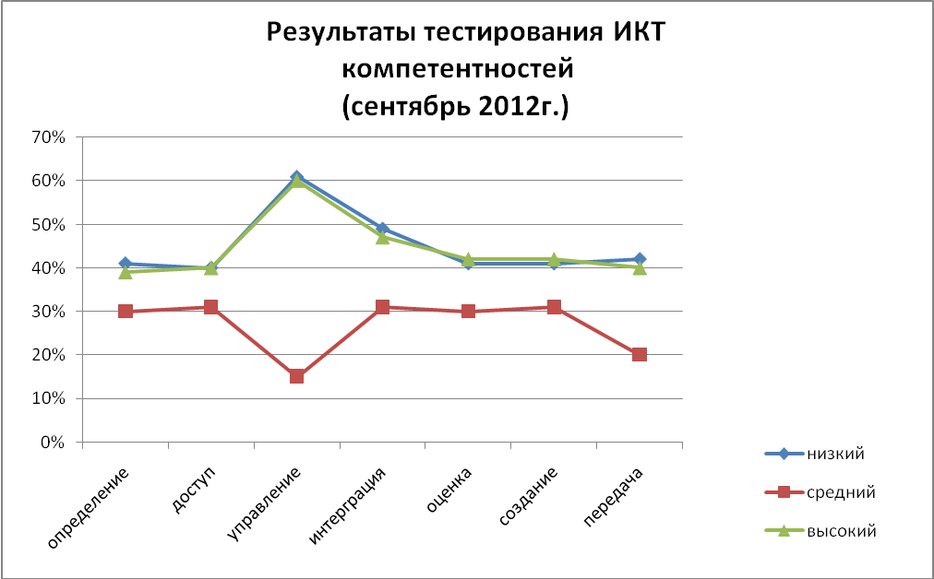

В целом ребятам участвовать в таком необычном тестировании понравилось. Однако реальные результаты по оценке ИКТ - компетентности не так радужны. Часто школьники говорили, что задания в тесте были простыми (легкими), но при обсуждении конкретных заданий через систему наводящих вопросов выяснялось, что ученик не понял сути вопроса. На первый взгляд та же причина, что и у учащихся 5-7 классов наши школьники не умеют работать с информацией. Отметим, что наиболее часто при опросе на выходе с тестирования школьники давали следующие комментарии: «Я никогда не читал так много», «Очень много приходилось читать», «Устал читать, часть заданий вообще не читал, пытался угадать ответ» и т.д. На диаграмме выше приведены средние результаты всех протестированных школьников с разделением по умениям. Каждое умение оценивалось по трехбалльной шкале (уровню): низкий, средний, высокий Результаты диагностики показывают наличие умений на низком и среднем уровнях по всем показателям
V. Оценка проекта Критерии и показатели эффективности проекта
№ п/п | Критерий | Показатель | Прогнозируемый уровень
1 | Мотивация обучения | Уровень удовлетворенности уроком (тестирование, анкетирование учащихся и родителей) | Высокий
2 | Обученность учащихся, участвующих в проекте | Уровень компетенций учащихся (тесты) | Не ниже среднего
3 | Информационная культура учащихся | Сформированность умений использования IT в самооценке, самообразовании учащихся (анкетирование, тестирование учащихся) | Выше среднего
4 | Творческие усилия | Участие в олимпиадах (районных, окружных, региональных), в научно-практических конференциях | Призовое место на олимпиаде окружного уровня.  Призовое место в окружной научно-практической конференции школьников
5 | Информационная компетентность учителя | Авторская разработка уроков, методических рекомендаций с последующей публикацией | Возможность публикации
Результативность реализации проекта. Мотивация обучения
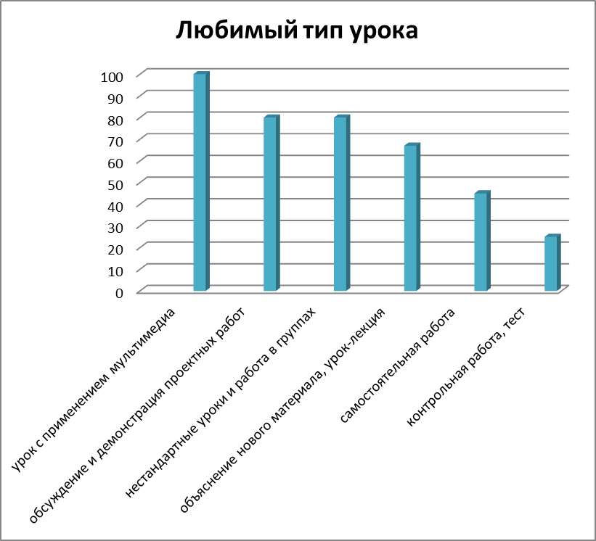
О положительных результатах этапа реализации проекта можно судить по удовлетворенности обучающихся учебным процессом. Было, проведено анкетирование учащихся с целью, определить мотивацию школьников на уроках английского языка. Результаты свидетельствуют об успешности применения данной технологии. С целью выявления эффективности применения новых информационных технологий на уроках английского языка среди учащихся 8-11 классов было проведено анкетирование, которое выявило следующие результаты: называя свой самый любимый тип урока, учащиеся назвали следующие, расположив их в порядке приоритетности: Кроме того, 72% учащихся отметили, что их отношение к уроку за последнее время изменилось. 87% ребят считает, что им стало интересней на уроке. При этом 81% из числа опрошенных связывают изменение своего отношения к уроку с применением новых информационных технологий. 89% обучающихся считают, что использование ИКТ на уроках английского языка необходимо.
Обученность учащихся
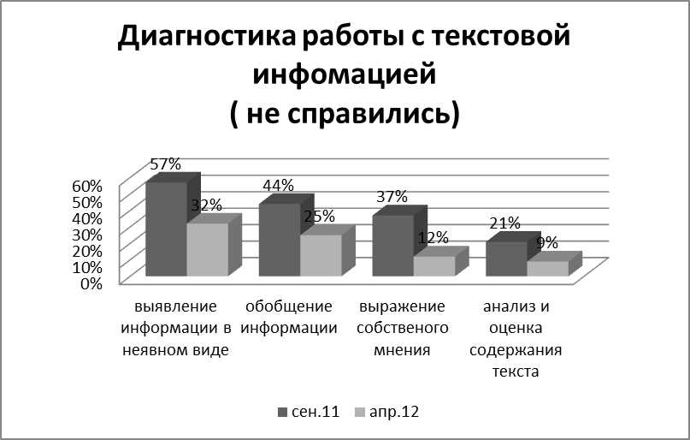
В апреле 2012 г. была проведена повторная диагностика работы с текстовой информацией у учащихся 7 классов
В сентябре 2012г. проведена повторная диагностика сформированности уровня ИКТ – компетентности девятиклассников в рамках курса «ОПД». Всего протестировано было 17 учеников.
На диаграмме ниже приведены средние результаты всех протестированных школьников с разделом по когнитивным умениям.

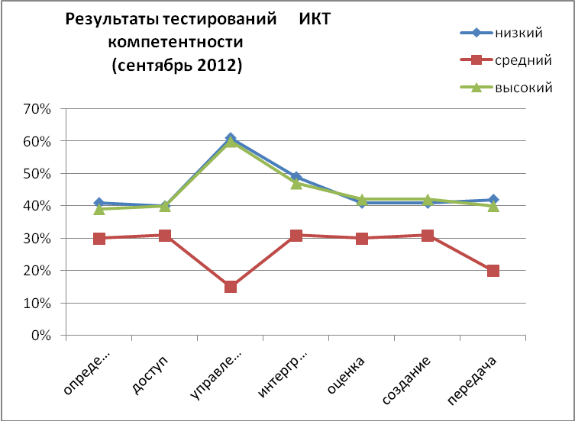
Творческие усилия учащихся: Прогресс налицо. Уровень средний и высокий преобладают в большинстве показателей.
2011-2012 год
Победители и призеры:
Областная научно-практическая конференция школьников – 1 ученик
Окружная олимпиада по английскому языку - 2 ученика
Информационная компетентность учителя
- Разработаны задания для внеаудиторной самостоятельной работы с использованием ИКТ;
- Создан каталог информационных ресурсов сети Интернет по дисциплине;
- Совместно с учащимися подготовлены и используются на уроках следующие медиапрезентации: «Достопримечательности Англии», «США», «Загадки Шотландии», «Фауна и флора Австралии» «Виндзорский замок», «Путешествие в Канаду», «Королевство Великобритания», «Королевская семья», «Англоговорящие страны» разрабатываются медиапрезентации по теме «Музеи мира». В проектной деятельности: «Английские писатели и поэты », «Галереи мира» и др.
VI. Наращивание потенциала проекта
Трудности осуществления проекта:
- Трудоемкость работы по разработке заданий для внеаудиторной самостоятельной работы с использованием ИКТ;
- Отсутствие компьютера и доступа к сети Интернет у обучающихся дома;
Прогнозируемые риски и методы их коррекции:
- Ухудшение креативной способности учащихся вследствие чрезмерного использования информации, в том числе от компьютеров. Коррекция: стимулирование обучающихся не просто на поиск и сбор информации, а на анализ найденного материала;
- Вред здоровью при невыполнении требований САнПиН. Коррекция:
2.1. Поддержание санитарно-гигиенических условий (температура, влажность, освещенность, уровень электромагнитного излучения).
2.2. Выполнение гигиенических рекомендаций по правильной посадке за компьютером и временных ограничений по возрасту.
3.2. Выполнение упражнений для профилактики зрительного утомления и снятия мышечного напряжения.
4.2. Создание психологически-комфортной среды в процессе обучения.
3. Наличие в сети Интернет и на электронных носителях некачественной, недостоверной информации. Коррекция: развитие у обучающихся критического отношения к получаемой информации
Заключение Для того чтобы достигнуть поставленной цели были рассмотрены информационные технологии, их роль в деятельности учителя и учащихся, а так же была проанализирована литература, в которой рассматривалась методика использования информационных технологий на уроках английского языка. Таким образом, в современный учебный процесс внедряются новые методы обучения, которые возрождают достижения экспериментальной педагогики прошедшего столетия, которые построены на принципе саморазвития, активности личности. К одному из важнейших методов относится внедрение информационных технологий в обучении учащихся старших классов и использование их на таких предметах, как английский язык.
Положительная динамика учебных достижений.
– повышение качества обученности: слабые учащиеся испытывают учебный успех, имеют стабильные оценки и избавляются от комплекса неполноценности; сильные - быстрее и глубже продвигаются в образовании, развивают свои творческие способности;

Компетенции и компетентностный подход в современном образовании // Серия: «Оценка качества образования» / Отв. редактор Курнешова Л.Е. – М.: Московский центр качества образования, 2008. – 96 с.
Концепция федеральных государственных образовательных стандартов общего образования : проект / Рос. акад. образования; под ред. А. М. Кондакова, А. А. Кузнецова. — М.: Просвещение, 2008. — 39 с. — (Стандарты второго поколения).
Акуленко В.Л. Формирование ИКТ-компетентности учителя-предметника в системе повышения квалификации [Текст] / В.Л.Акуленко // Применение новых технологий в образовании: Материалы XV Междунар. конф., 29-30 июня 2004 г., г. Троицк Московской обл.: Изд-во "Тровант", 2004; Зайцева О.Б. Формирование информационной компетентности будущих учителей средствами инновационных технологий [Текст]: Автореф. дис. ...канд. пед. наук. / О.Б. Зайцева. - Брянск, 2002.
Тришина С.В. Информационная компетентность как педагогическая категория //Интернет-журнал "Эйдос". - 2005. - 10 сентября. - http://www.eidos.ru/journal/2005/0910-11.htm
Бурмакина В. Ф., Зелман, М., Фалина, И. Н.. Большая Семёрка (Б7). Информационно-коммуникационно-технологическая компетентность. Методическое руководство для подготовки к тестированию учителей. Международный банк реконструкции и развития. Национальный фонд подготовки кадров. Центр развития образования АНХ при правительстве РФ, Москва, 2007. http://ifap.ru/library/book360.pdf .
Бурмакина В. Ф., Зелман, М., Фалина, И. Н.. Большая Семёрка (Б7). Информационно-коммуникационно-технологическая компетентность. Методическое руководство для подготовки к тестированию учителей. Международный банк реконструкции и развития. Национальный фонд подготовки кадров. Центр развития образования АНХ при правительстве РФ, Москва, 2007. http://ifap.ru/library/book360.pdf .
Хуторской А.В. Статья «Ключевые компетенции как компонент личностно-ориентированного образования» // Народное образование. – 2003. - №2. – С.58-64.

